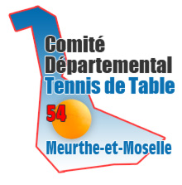 |  | Commission Sportive

CHAMPIONNAT PAR EQUIPES JEUNES – CEJ54
Saison 2023/2024

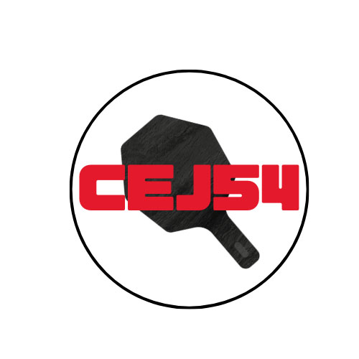
Deux tableaux : poussins-benjamins (équipes de 2)
minimes, cadets, juniors (équipes de 3

Inscription avant le 15 septembre pour la composition des poules
Un calendrier prévisionnel sera établi et communiqué avec la composition des poules
Toutes les rencontres doivent être jouées avant le 16 décembre.

Les poules et le déroulement seront en ligne
sur https://www.cd54tt.fr/sportive/par-equipes/cej54

Règlement complet de l’épreuve sur cette même page

Pour toute question ou information supplémentaire : sportive@cd54tt.fr

Bulletin d’engagement à retourner au plus tard : le 15 septembre 2023
(date envoi mail ou cachet de la poste faisant foi)

à sportive@cd54tt.fr
et CD 54 Tennis de Table - Maison Régionale des Sports de Lorraine –
CS 70001- 54 510 TOMBLAINE

Le CLUB _________________________________________ N° __________________

Responsable (gestion de l’équipe) : ___________________________________

Mail obligatoire : ______________________ @ _____________________

engage :
________ équipe(s) en CEJ54-PB (poussins-benjamins, équipes de 2) à 15 €

________ équipe(s) en CEJ54-MCJ (minimes à juniors, équipes de 3) à 20 €

Soit un montant total d'engagement de ________ euros,

(chèque ci-joint)

Signature du responsable du club

